私たちの生活を支える郵便局の仕事

Scratchを使ったプログラミング体験
指導者向け資料

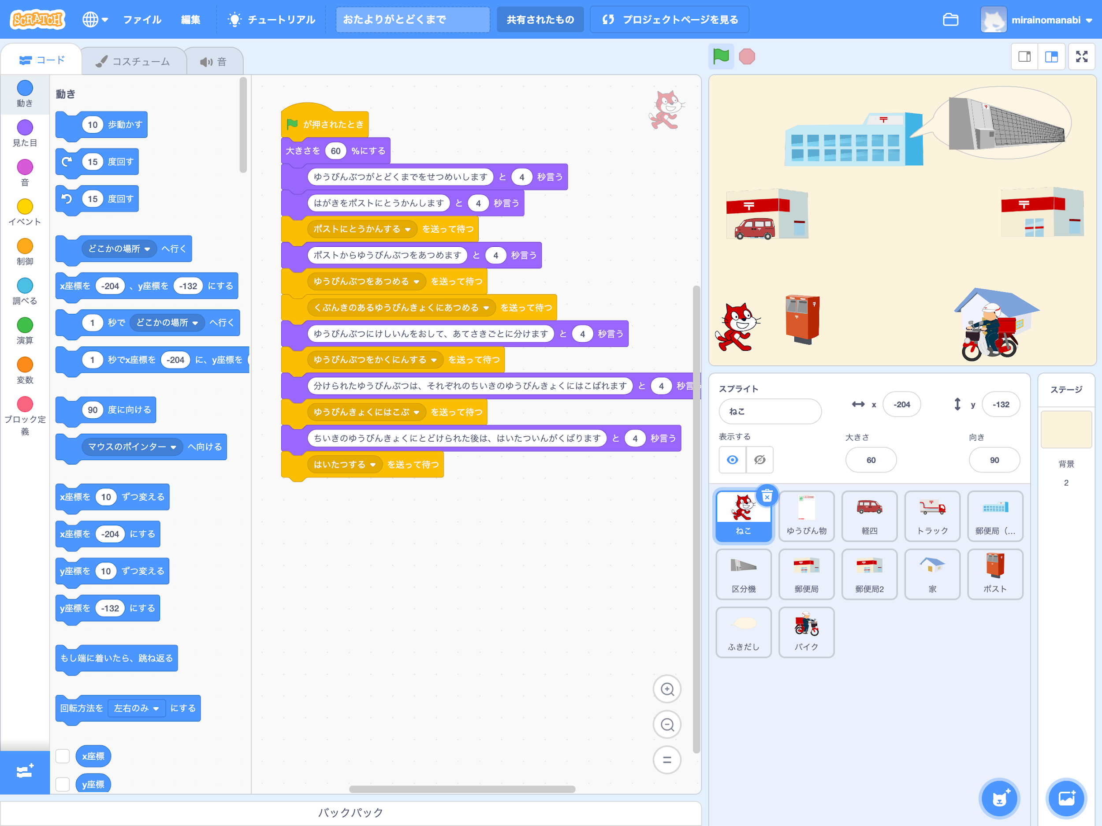

本資料の説明
何ができるのか？
授業の前に確認しておくこと
Scratch3が利用できことを確認する
プログラミング体験
前時までの学習の振り返り
体験して、どのようなことができるか確認する
宅配便の仕組みについて、プログラムで表現する設計をする
プログラミング体験
「ねこ」にロジックを作成する
メッセージを受けるプログラムを作成する
音声を録音してプログラミングで使う
振り返り

本資料の説明
未来の学びプログラミング教育推進月間「私たちの生活を支える郵便局の仕事 https://mirapro.miraino-manabi.jp/lp_jp.html」のプログラミング体験例のための指導者向け資料です。

授業を担当される方が、どのような準備を行えばいいか、どのようにプログラミング体験の授業を進めればいいかを検討する際の補助資料としてご活用ください。

何ができるのか？
郵便局訪問や調べ学習で調査した郵便配達の仕組みを、整理分析するために、プログラミングで配達の流れを作成します。はがきや封筒の自動区分などの工夫も、作成するプログラムの中でコメントするなど表現していくことができます。
トラックや郵便局、区分機、宅配ボックス、配達員、家などのスプライトは用意していますので、これらを活用してプログラムを作成できます（児童が追加することも可能です）
文字入力が不慣れな場合は、音声を録音してプログラムで再生することも可能です。

Scratchのサンプルプロジェクトページを用意したので御覧ください
- https://scratch.mit.edu/projects/320464953/editor/
  - 郵便配達の全行程を紹介するプログラム
- https://scratch.mit.edu/projects/320464889/editor
  - 一部工程を紹介するプログラム（音声で説明する例）
いずれもをクリックすると、動作を開始します

授業の前に確認しておくこと
授業を開始する前に、以下について確認と対応が必要です。もし問題がある場合は、学校の情報担当者や教育委員会と相談の上、ご対応をお願いします。

Scratch3が利用できことを確認する
本プログラムはScratch3で作成されています。そのため、学校の児童が利用するパソコン環境でScratch3が利用できることが前提となります。
Scratch3はインターネットブラウザでアクセスできますが、Internet Explorerは対応していません。Internet Explorer以外のHTML5対応モダンブラウザ（Chrome, Firefox, Edge, Safari等）が利用できることが必要になります。
またパソコン環境にインストールできる「Scratchデスクトップ」もあり、このアプリをインストールして利用することもできます。詳細は、ダウンロードサイト https://scratch.mit.edu/download をご確認ください。

プログラミング体験
概要としては、以下の手順になります。
- 前時までの学習を振り返り
- 体験して、どのようなことができるか確認する
- 郵便配達の仕組みについて、プログラムで表現する設計をする
  - 個人作業でも、グループでシーンを分担するのも可能です
- プログラミング体験
- 振り返り

前時までの学習の振り返り
郵便がどのような仕組みで、送り主から届け先まで運ばれていくのかを再確認する

体験して、どのようなことができるか確認する
児童のパソコンで https://scratch.mit.edu/projects/320464953/editor を開いて、右上のをクリックさせてください。宅配便が家から家まで届けられるプログラムが開始します。
次に、https://scratch.mit.edu/projects/320464889/editor では、一部工程について音声を交えながら説明している様子を確認させてください。
★ 指導のポイント
児童がScratchに不慣れな場合は事前にScratchに触れる時間をもたせるとよいでしょう

プログラムで必要な部品（トラックや郵便局等）がすでに用意されていることを確認する
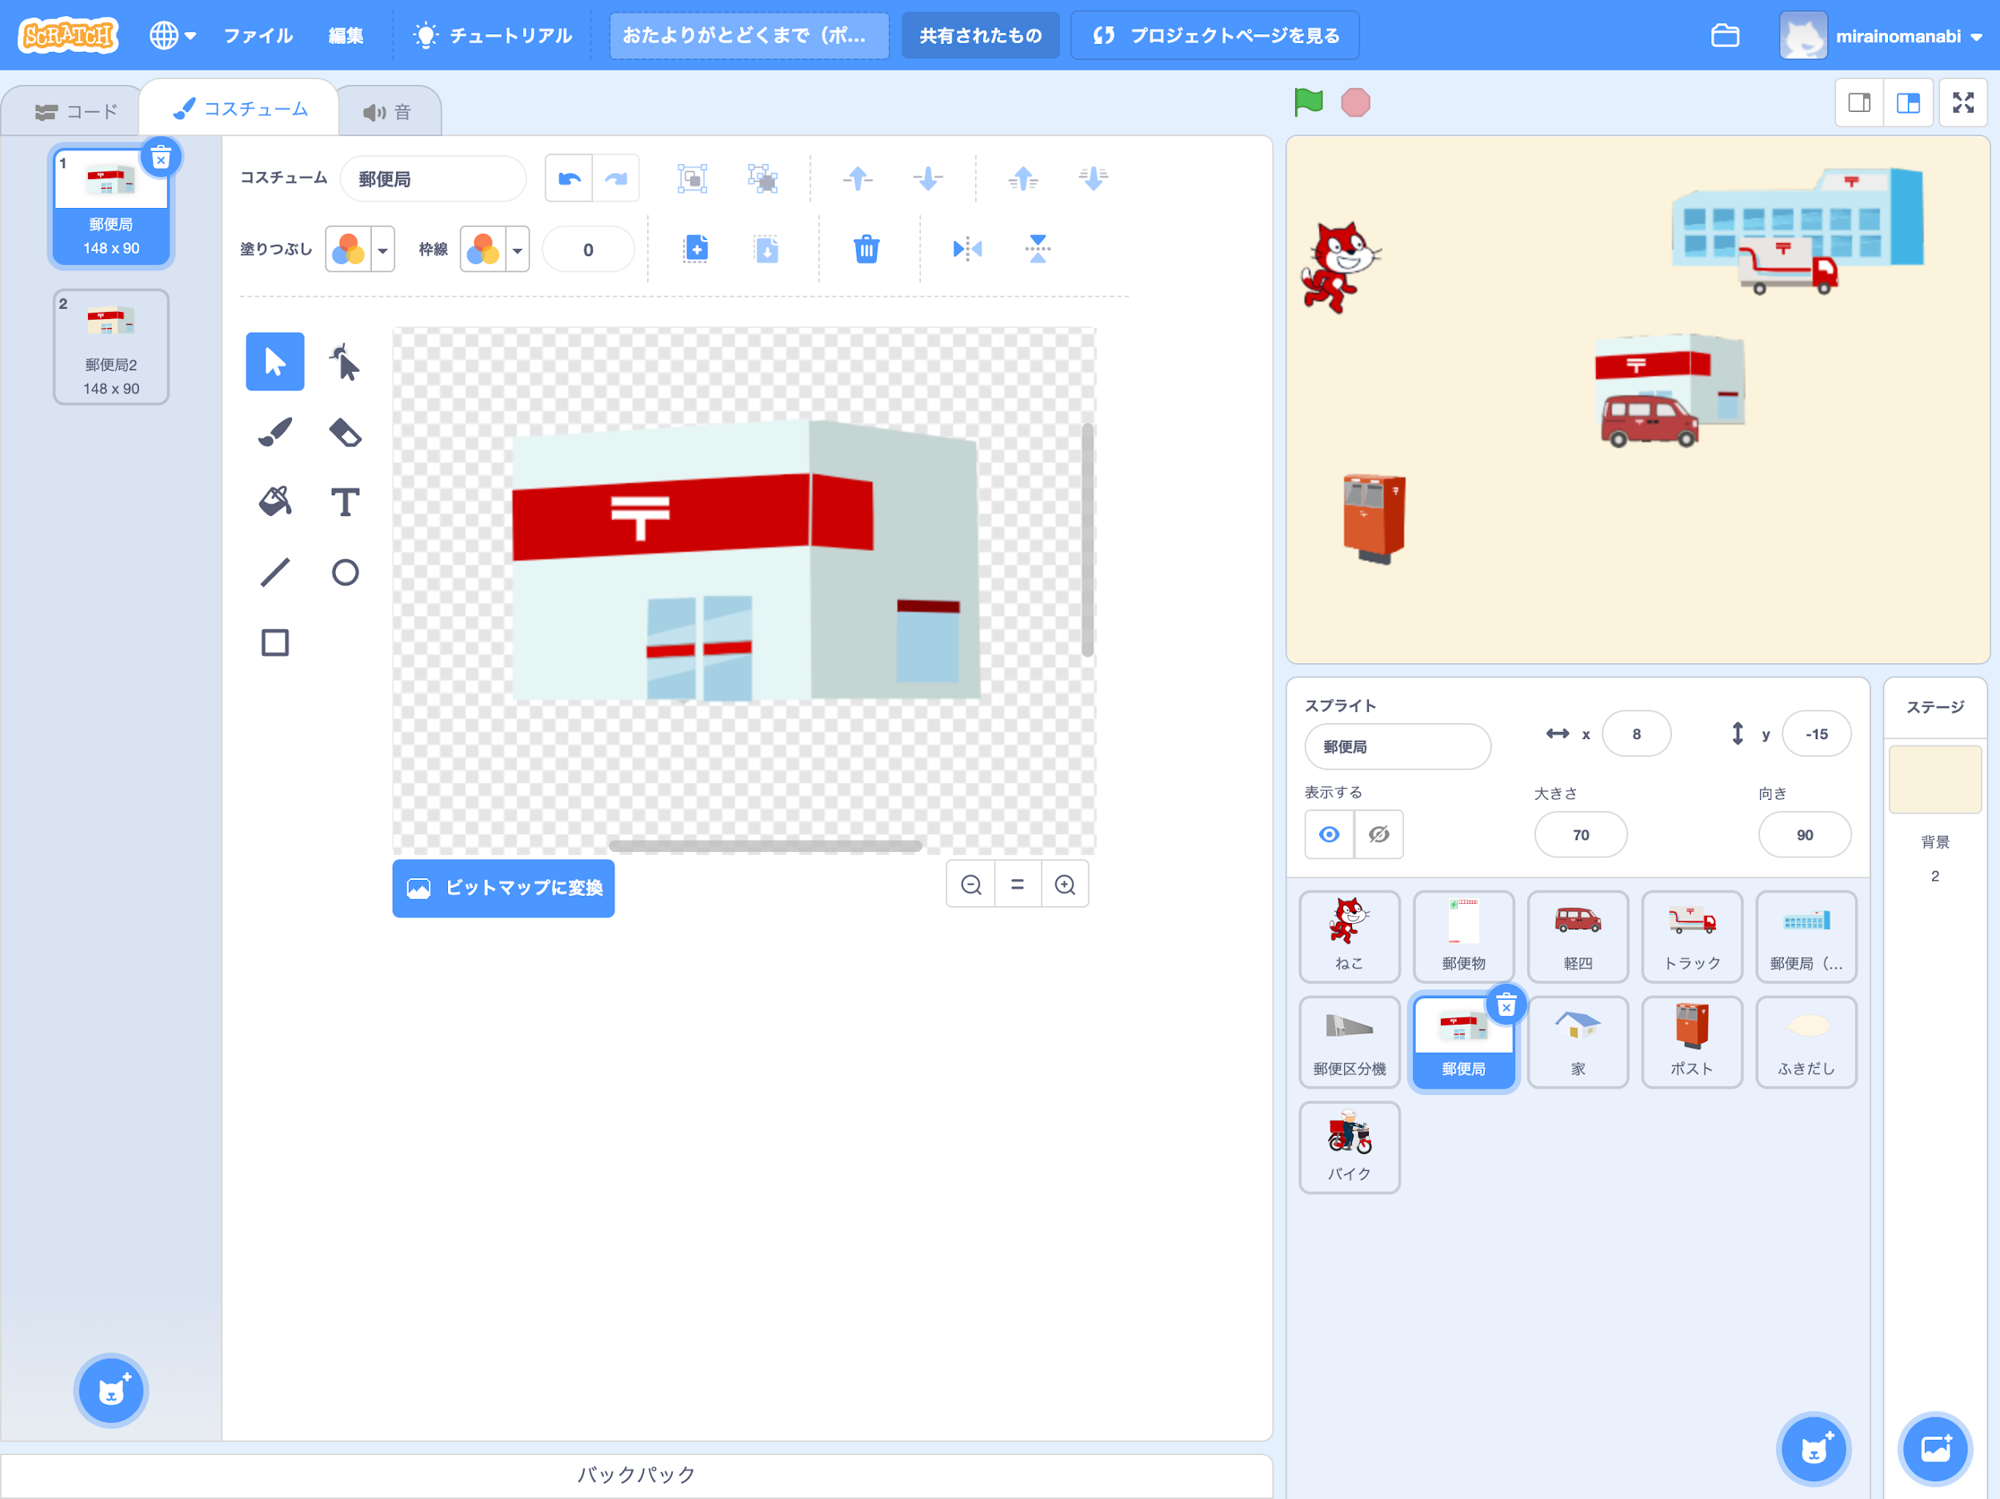

宅配便の仕組みについて、プログラムで表現する設計をする
表現する郵便配達の工程が増えるとプログラムの作成にも時間がかかるので、グループで分担して作成することをおすすめします。

工程の手順について動きがわかるように箇条書きで記入し、それぞれの手順について補足説明を追記する

設計例：
手紙をポストにいれてから、ゆうびんきょくの人があつめるまで
- ゆうびん物がとどくまでをせつめいします
- ねこがポストにはがきをいれる
- ゆうびんきょくの人が、ちいきのポストをまわってゆうびん物をあつめる
- あつめたゆうびん物は、ちいきのゆうびんきょくにはこばれる

プログラミング体験
いずれかのサンプルプログラムか、こちらの処理を取り除いたテンプレート https://scratch.mit.edu/projects/323196678/editor/ を開き、設計した内容でプログラムを作成します。
サンプルでは「ねこ」にメインのプログラムを記述して、各スプライトへメッセージを送ることで処理を実行するようにしています

「ねこ」にロジックを作成する
- 右下のスプライトから、「ねこ」を選ぶ
- 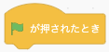以下に説明のセリフや「メッセージを送って待つ」ブロックを付ける
- メッセージは、表現したい処理毎に用意します
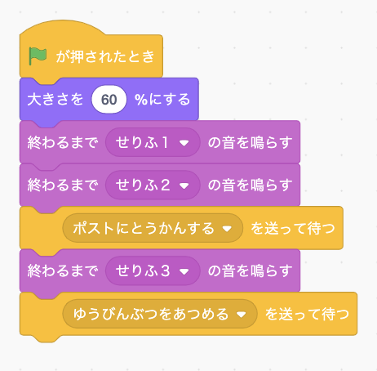 | 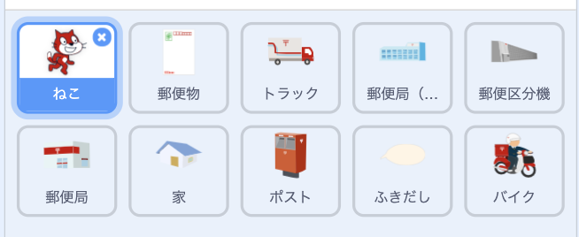

メッセージを受けるプログラムを作成する
各メッセージで動かすスプライトを選んで、「メッセージを受け取ったとき」のブロックを配置し、処理を追加します
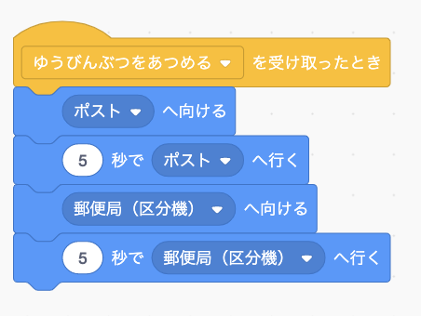 | 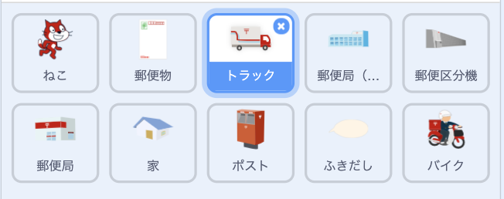
トラックなどを移動させる時は、「スプライトへ向ける」「○秒でスプライトへ行く」を使うと簡単にプログラムを作成できます（Scratch3のみ）。

音声を録音してプログラミングで使う
パソコンを使った文字入力に不慣れな場合は、音声を録音して利用することができます

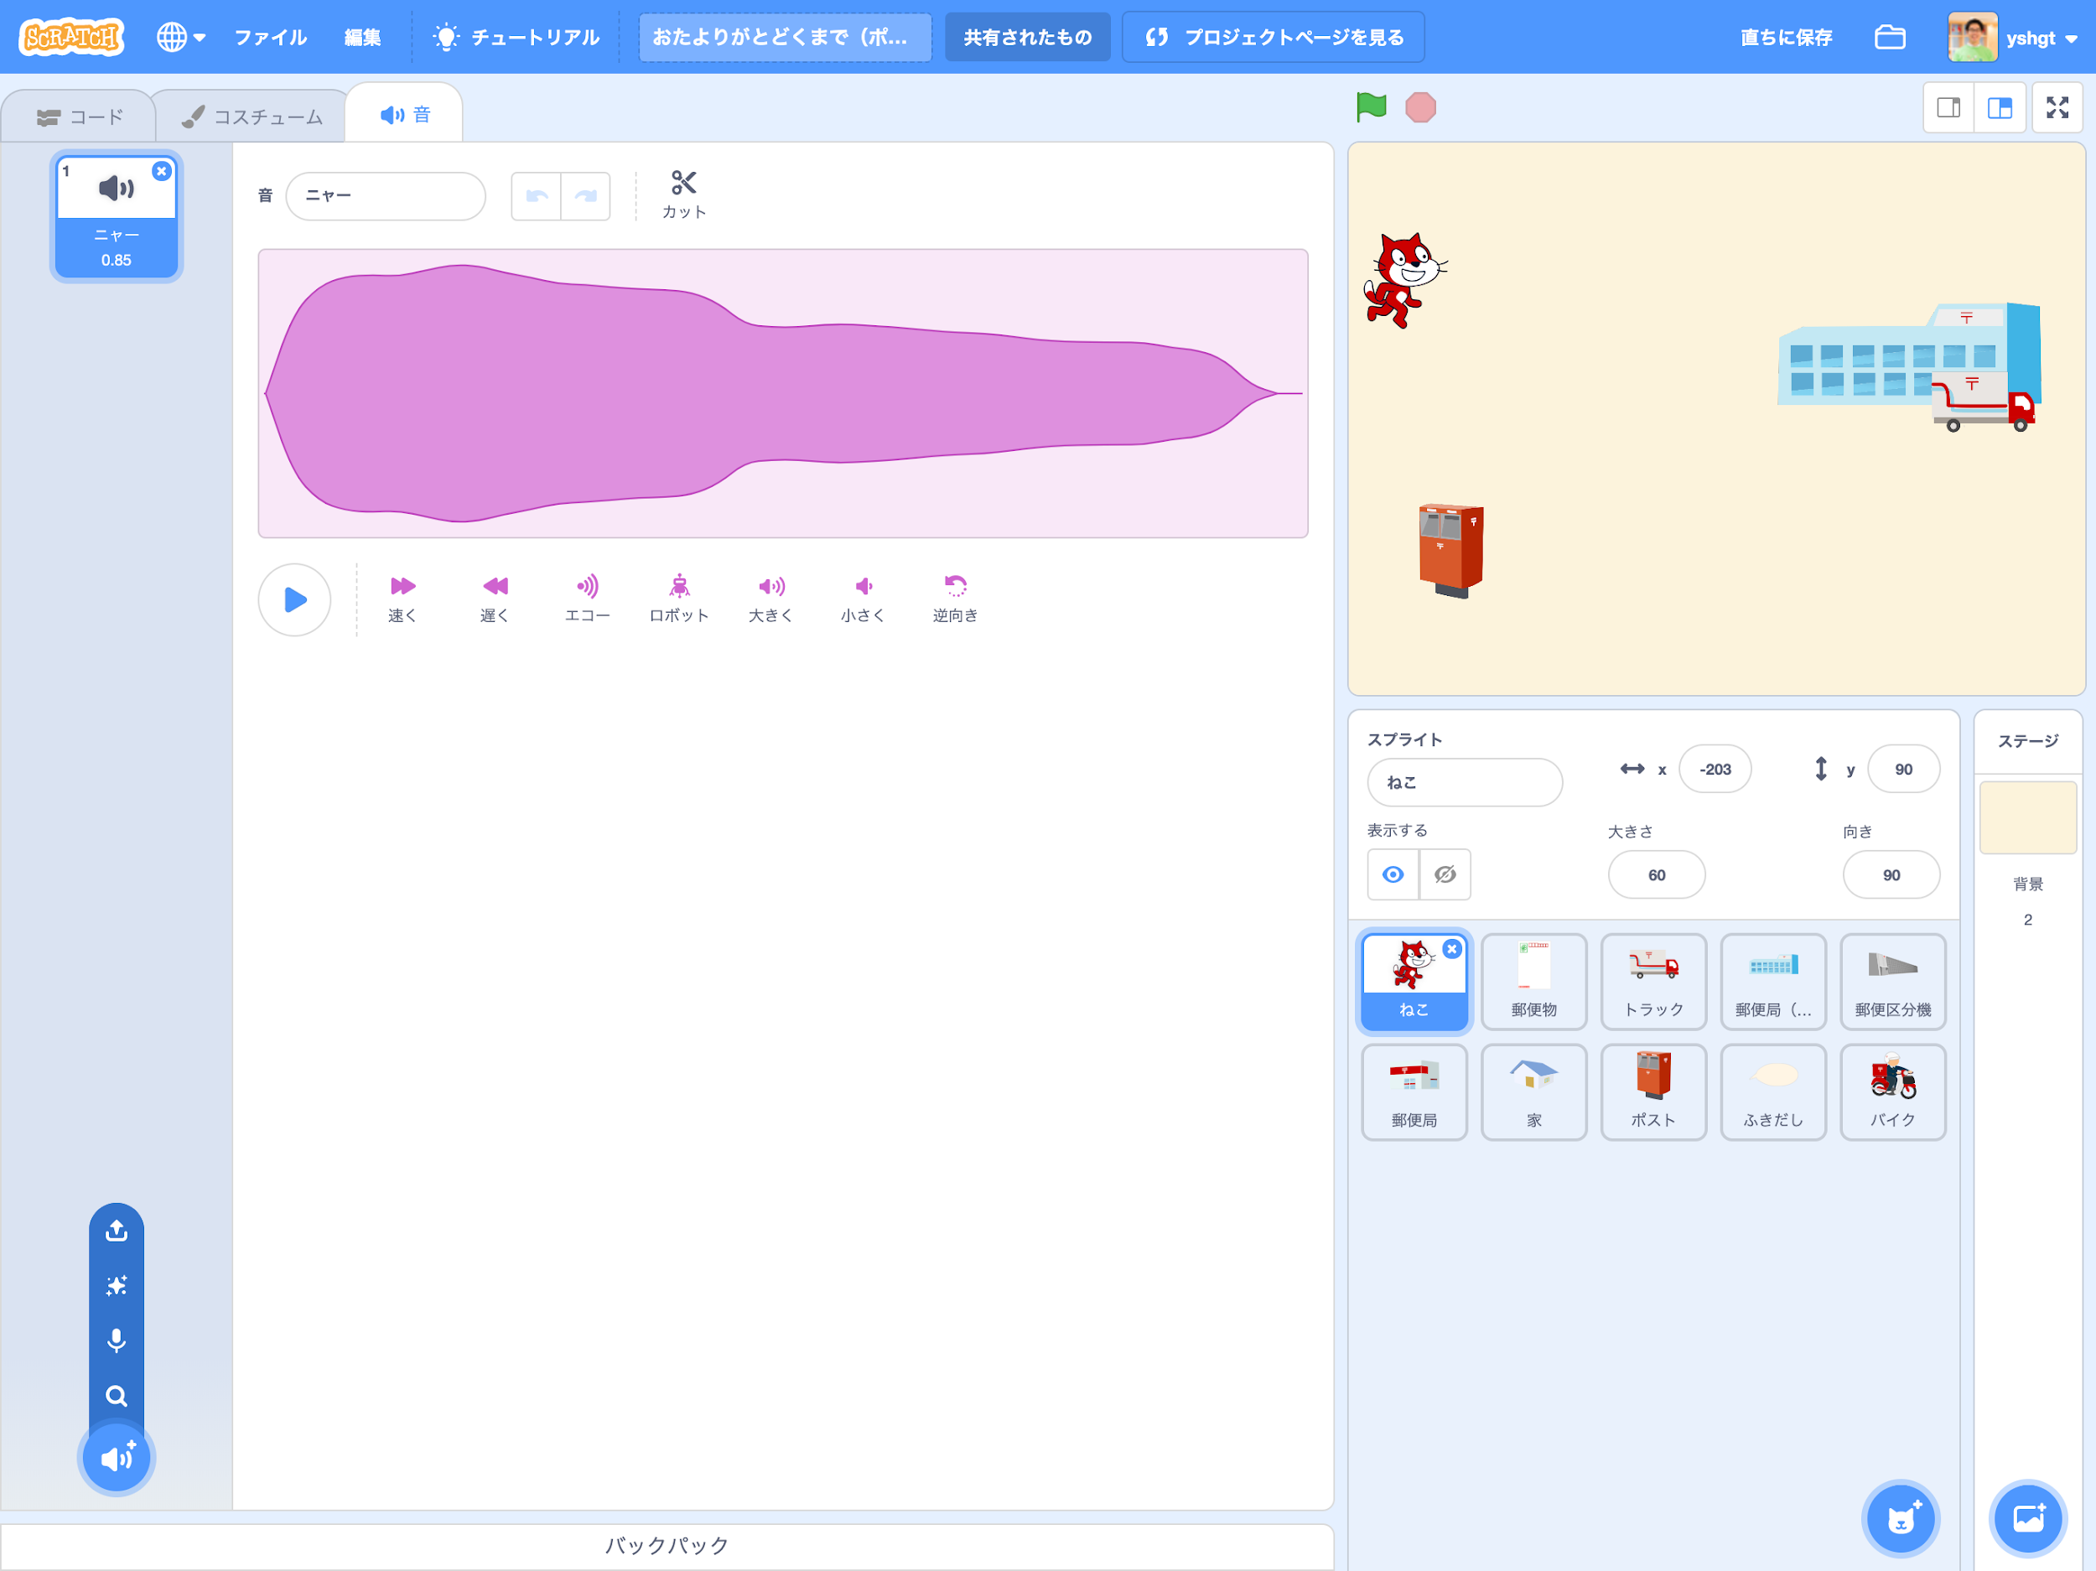  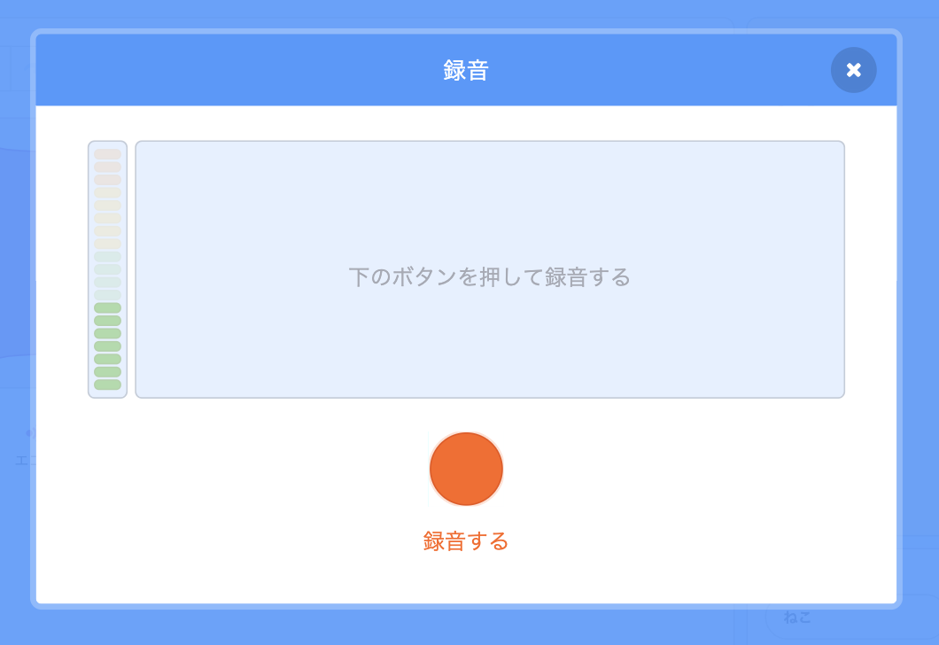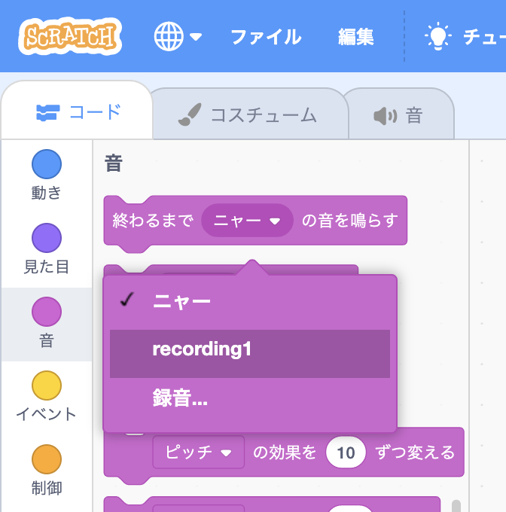 | - 「ねこ」を選択  - 左上の「音」  - 左下の音声アイコンをクリック  - マイクをクリック  - 録音する  - 録音したものは、「音」ブロックで選べるようになります

振り返り
郵便配達の流れについてプログラミングで表現することができました。
プログラミング体験の感想や、配達の流れで気づいたことについて意見を交流するなどの振り返り活動を行いましょう。

配達の流れを紹介しよう
指導者向け資料

